Ingresamos en <https://azure.microsoft.com/es-mx/trial/get-started-active-directory/> y luego escogemos “Habilitar ahora”

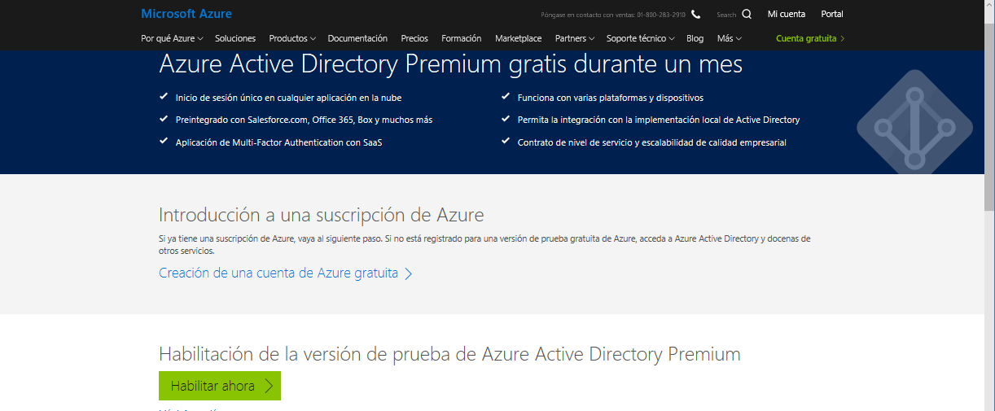

Iniciamos sesión con una cuenta Microsoft

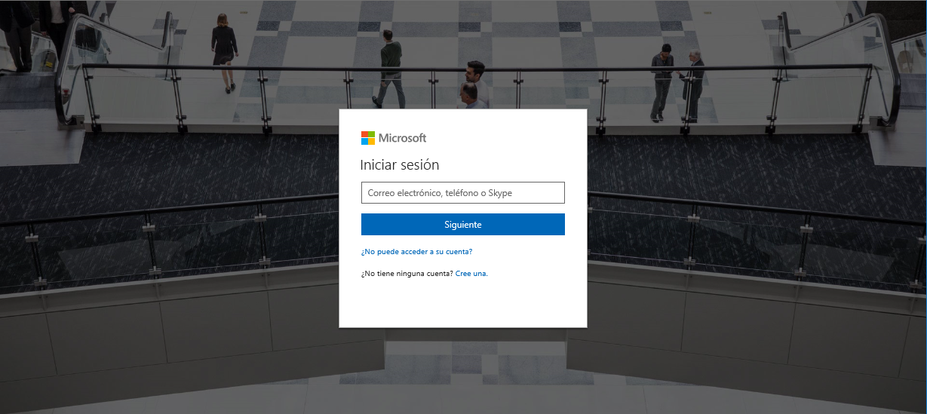

Aceptamos los términos y damos en siguiente.



Luego nos aparecerá esto y le damos en quizá más tarde

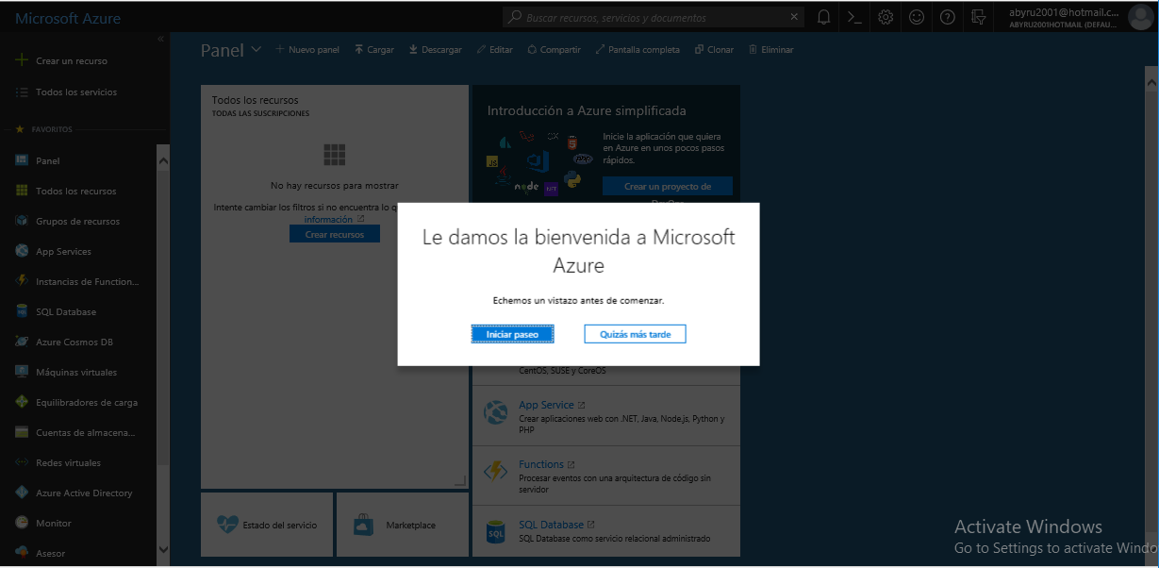

Del lado izquierdo, nos dirigimos a Azure Active Directory, seleccionamos Licencias y damos clic en Probar o comprar.

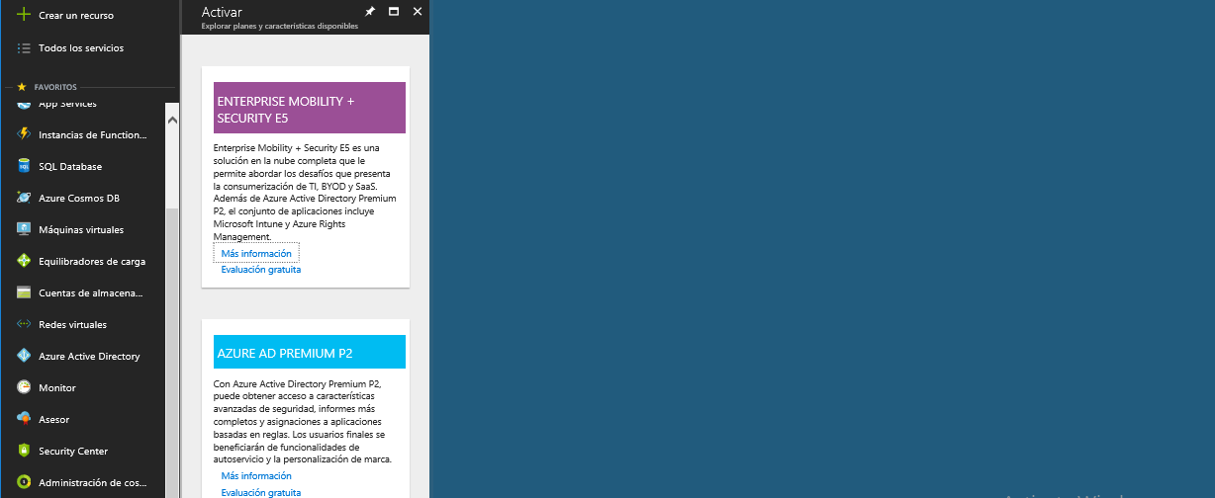

Seleccionamos Evaluación Gratuita de Enterprise Mobility + Security E5 y activamos la prueba

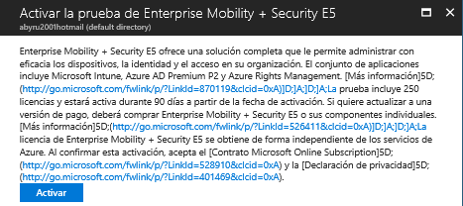

Nos dirigimos a Azure Actuve Directory, clic en usuarios y seleccionamos Nuevo Usuario, llenamos los datos solicitados

NOTA: Este procedimiento lo puedes usar para crear los usuarios requeridos para tus pruebas.

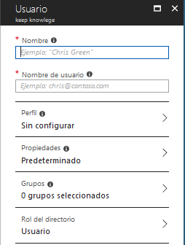

Nos dirigimos a Azure Actuve Directory, clic en usuarios y seleccionamos el usuario que acabamos de crear y seleccionamos licencias, clic en asignar, clic en productos, seleccionamos Enterprise Mobility + Security E5 y damos clic en asignar.

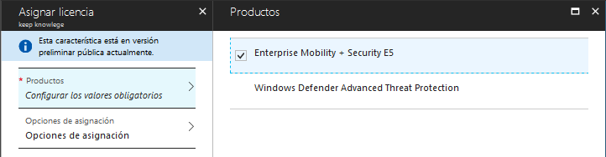

NOTA: Hasta este punto, ya tenemos nuestro tenant, usuario(s) y licencias asignadas.